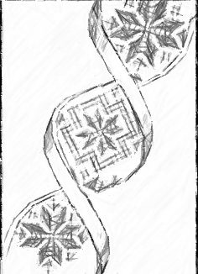
Затверджую
т.в.о. директор Чернівецької гімназії №13
Месенчук Л.М.
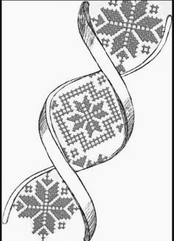
План проведення предметного тижня
з образотворчого мистецтва
в 2023/2024н.р.

Дата проведення | Захід | Відповідальна
02.10.2023р. | Відкриття тижня образотворчого мистецтва. Оголошення основної тематики « Літня осінь-2023 ». Запрошення 5-9 класів до участі.  Оголошення «Збір листя, квітів, каштанів для поробок!»  Відправка посилань на Classroom, Google-скарбничку з образотворчого мистецтва кожному класу.  Виготовлення осінньої аплікації ».  Приймають участь 5-7 класи.  Інформ-хвилинка « Всесвітній тиждень захисту тварин ». Малюємо домашніх улюбленців. Позакласна робота, приймають участь всі бажаючі учні. | Затолочна І.Е.
03.10.2023р. | Google-скарбничка поповнення сучасними українськими іллюстраторами, художникми. | Затолочна І.Е.
04.10.2023р. | «Майстерня живопису : осінній пейзаж. Що таке краса? Стандарти краси » Перегляд відеороликів. Приймають участь 5-7 класи.  Перегляд відеоролику до 100 річниці студії Дісней. Розробка шаблонів. Обговорення персонажів, дитячих вподобань 5-6 класи. | Затолочна І.Е.
05.10.2023р. | Перегляд фільму «Вишиванка - твій генетичний код». Збір фото домашніх або сімейних вишиванок, рушників учнів в Google-скарбничку. Приймають участь 5-7 класи  Перегляд відеороликів «Спадок.Буковина», «7 образів України. Жіночий костюм. Чоловічий костюм» проект від VOGUE. Збір фото домашніх або сімейних вишиванок, рушників учнів в Google-скарбничку. Приймають участь 9-А, 9-Б класи в позаурочний час. | Затолочна І.Е.
06.10.2023р. | Арт терапія « Фантастичні дерева ». Приймають участь 5-7 класи.  Сучасні таланти України. Закриття тижня образотворчого мистецтва: підбиття підсумків. Відзначення найактивніших учнів, класів. Фотозвіт. Поповнення Google-скарбнички. | Затолочна І.Е.
Оголошення!
Учні 5-9 класів!=)
Талановита Google-скарбничка гімназії №13 чекає на тебе! Скануй! Завантажуй цікавинки в теку свого класу!
Натхнення=)
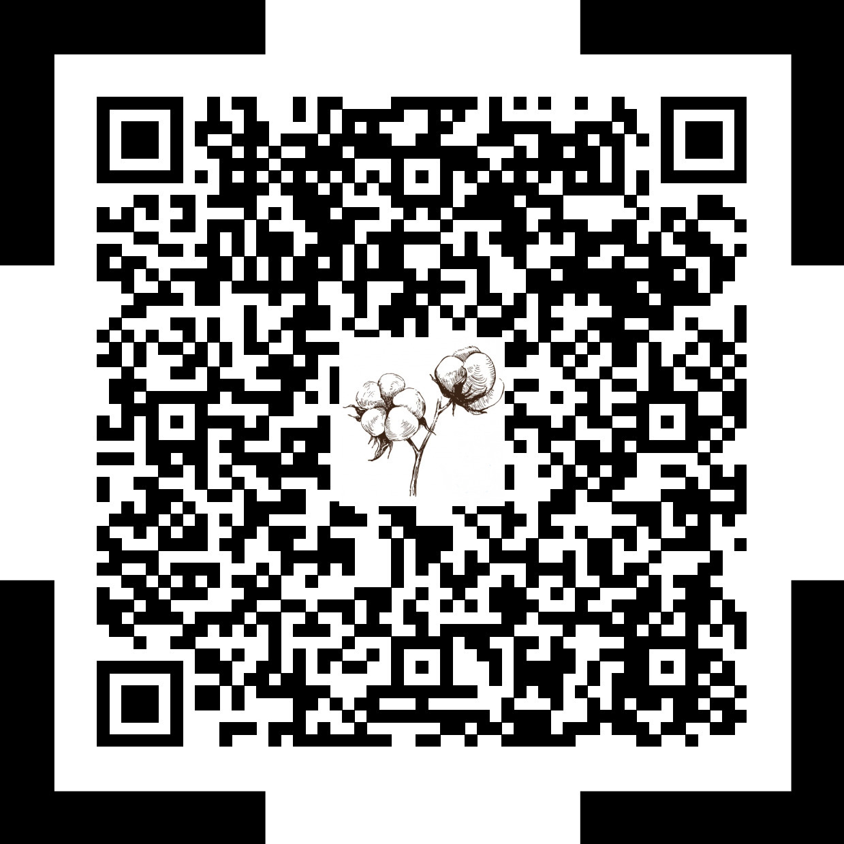
По всім запитанням звертайся до Інги Едуардівни

Звіт
про проведення предметного тижня
з образотворчого мистецтва в 2023/2024 н.р.
«Використовуйте той талант, яким володієте:
в лісах було б дуже тихо, якби співали ті птиці,
у яких виходить це краще за інших».
Генрі Ван Дайк
Згідно з річним планом роботи школи, з метою раціональної організації методичної роботи в школі, сприяння запровадженню елементів інноваційних технологій навчання і педагогічних систем у навчально-виховний процес, у школі був проведений тиждень образотворчого мистецтва «Літо з осінню зістрілось», основна мета якого – формування в учнів інтересу до вивчення образотворчого мистецтва,сучасних художників, вироблення вмінь практично застосовувати знання на практиці, виявлення індивідуальних особливостей кожної дитини, розвиток знань та уявлень учнів про види та напрямки мистецької діяльності, сприяння розвитку творчих задатків учнів, виявлення талановитих дітей, виховання морального та естетичного відношення до світу. Учні активно залучилися і брали участь у всіх видах діяльності. Кожна дитина мала змогу проявити свої творчі здібності.
Створено аплікації з природніх матеріалів, осінні деревця за допомогою кольорових стрічок,
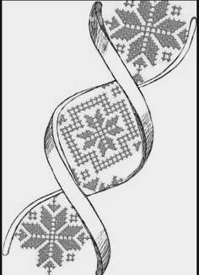
З 5-7 класами приділили час студії Disney. Disney випустив зворушливий ролик до 100-річчя легендарної кіностудії. Зокрема, у ролик увійшли кадри з найвідоміших мультфільмів, фільмів та серіалів виробництва кіностудії: франшизи "Месники", "Зоряні війни" та "Аватар". І, звісно, кадри зі знакових дитячих фільмів та мультфільмів від Дісней, на яких виросло не одне покоління – "Спляча красуня", "Попелюшка", "Король лев", "Пітер Пен", "Мері Поппінс", "Міккі Маус", "Русалонька" і багато інших.
https://www.youtube.com/watch?v=kWzmRgTbU1Y&ab_channel=KinomaniaFilmDistribution
На уроках діти ознайомились з нетрадиційними техніками образотворчого мистецтва, а саме: монотипія, аплікація, ахроматичні та хроматичні малюнки, арттерапія настрою.
Кожного дня діти мали змогу ближче познайомитися з світом прекрасного, образотворчим та декоративно-вжитковим мистецтвом.
Фото додаються.

